Proyecto de Aplicaciones Web  
Plataforma: CANVAS

Profesor: Ing. Jorge Luis Flores  
jorge.flores@tec.mx

NOMBRE:   
GITHUB REPOSITORY : <https://github.com/Vicentesave/Laboratorio->3

GITHUB PAGE URL: <https://vicentesave.github.io/Laboratorio-3/index.html>

Flex y Media queries

Para este laboratorio tendrás que descomprimir el archivo adjunto donde encontrarás una plantilla HTML. En este momento la aplicación no cuenta con estilos. Deberás de crear las vistas para móviles, tabletas y pantallas grandes como se muestran en las siguientes imágenes:

**Para móviles**

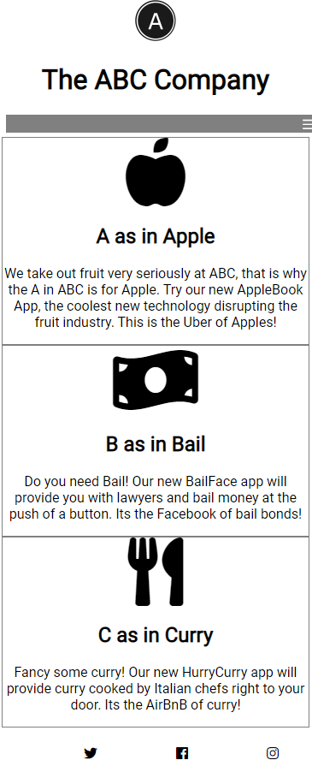

**Para tablets:**

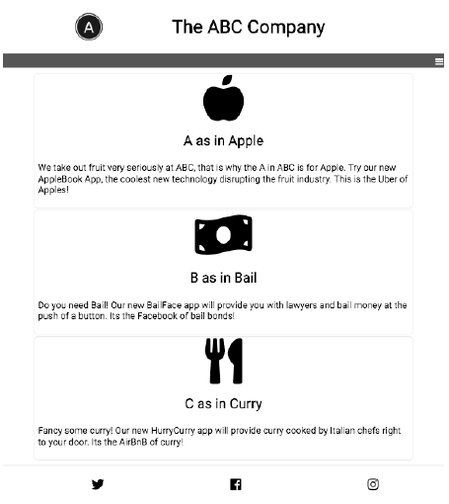

**Para pantallas grandes:**

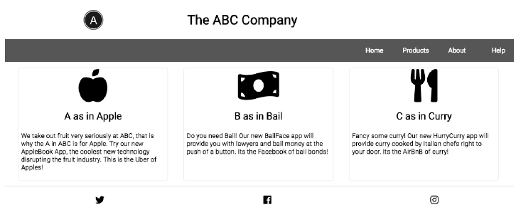

Utiliza media queries y Flexbox para lograr las vistas presentadas en las imágenes. Para los rangos puedes usar los siguientes sugeridos:

* Tablets :  **min-width: 768px y max-width 1024px**
* Pantallas Grandes : **min-width: 1025px**

**Entrega**

Una vez que termines el desarrollo deberás de publicar este laboratorio en un nuevo repositorio. Convierte este repositorio en un Github pages para poder ver su versión en vivo. (A veces Github puede tomar de 5-10 minutos para mostrar la versión en vivo, ten paciencia si esto ocurre).

Deberás publicar en Canvas 2 ligas:

* Liga del repositorio utilizado.
* Liga del Github page.

Tu profesor deberá poder ver el Github page y el repositorio.

“If you try and Fail, Congratulations.

Most People won’t even try”